Lección 9: Problemas sobre perímetro
- Resolvamos problemas sobre perímetro.

Calentamiento: Exploración de estimación: Estatua de la Libertad
La Estatua de la Libertad tiene dos bases cuadradas, una más grande que la otra. La base más grande tiene lados que miden 132 pies de longitud cada uno.
Estima el perímetro de la base cuadrada más pequeña.
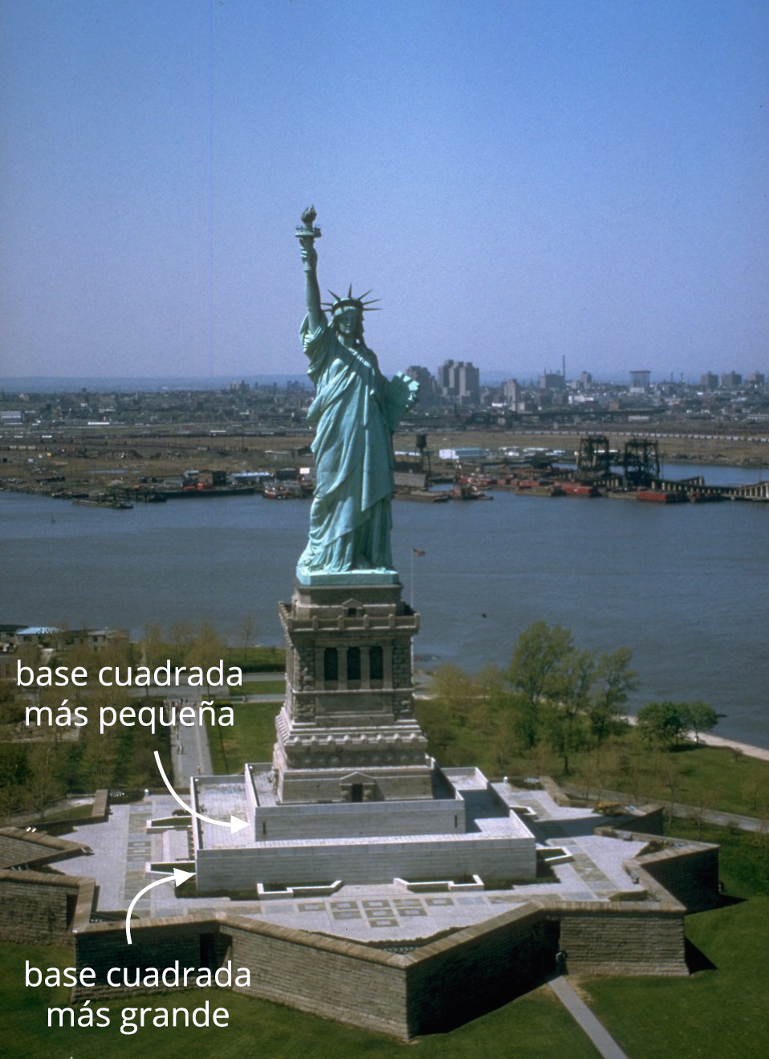
Escribe una estimación que sea:
muy baja | razonable | muy alta

9.1: Medidas desconocidas
- Este pentágono tiene un perímetro de 32 cm. ¿Cuánto mide el lado de longitud desconocida? Explica o muestra lo que hiciste.
- 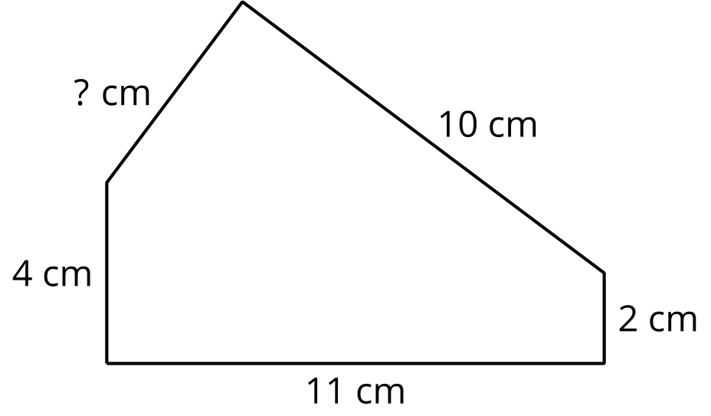
- Este rectángulo tiene un perímetro de 56 pies. ¿Cuáles son las longitudes de los lados que están sin marcar? Explica o muestra lo que hiciste.
- Este pentágono tiene un perímetro de 65 pulgadas. Todos los lados tienen la misma longitud. ¿Cuál es la longitud de cada lado? Explica o muestra lo que hiciste.
- 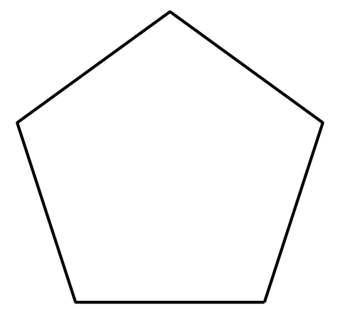

9.2: ¿Puedo usar el perímetro?
Resuelve cada problema. Explica o muestra tu razonamiento.
- Un parque tiene forma rectangular. El lado más corto mide 70 pies y el lado más largo mide 120 pies. ¿Cuántos pies de cerca se necesitan para encerrar el borde del parque?
- Priya hizo un dibujo y lo está enmarcando con una cinta. Su dibujo tiene forma cuadrada y un lado mide 9 pulgadas de largo. ¿Cuántas pulgadas de cinta necesita?
- Una cama de flores rectangular tiene una cerca alrededor que mide 32 pies. Un lado de la cama de flores mide 12 pies. ¿Cuáles son las longitudes de los otros lados?
- Kiran sacó a su perro a pasear. Esta es su ruta. ¿Cuántas cuadras caminaron?
- 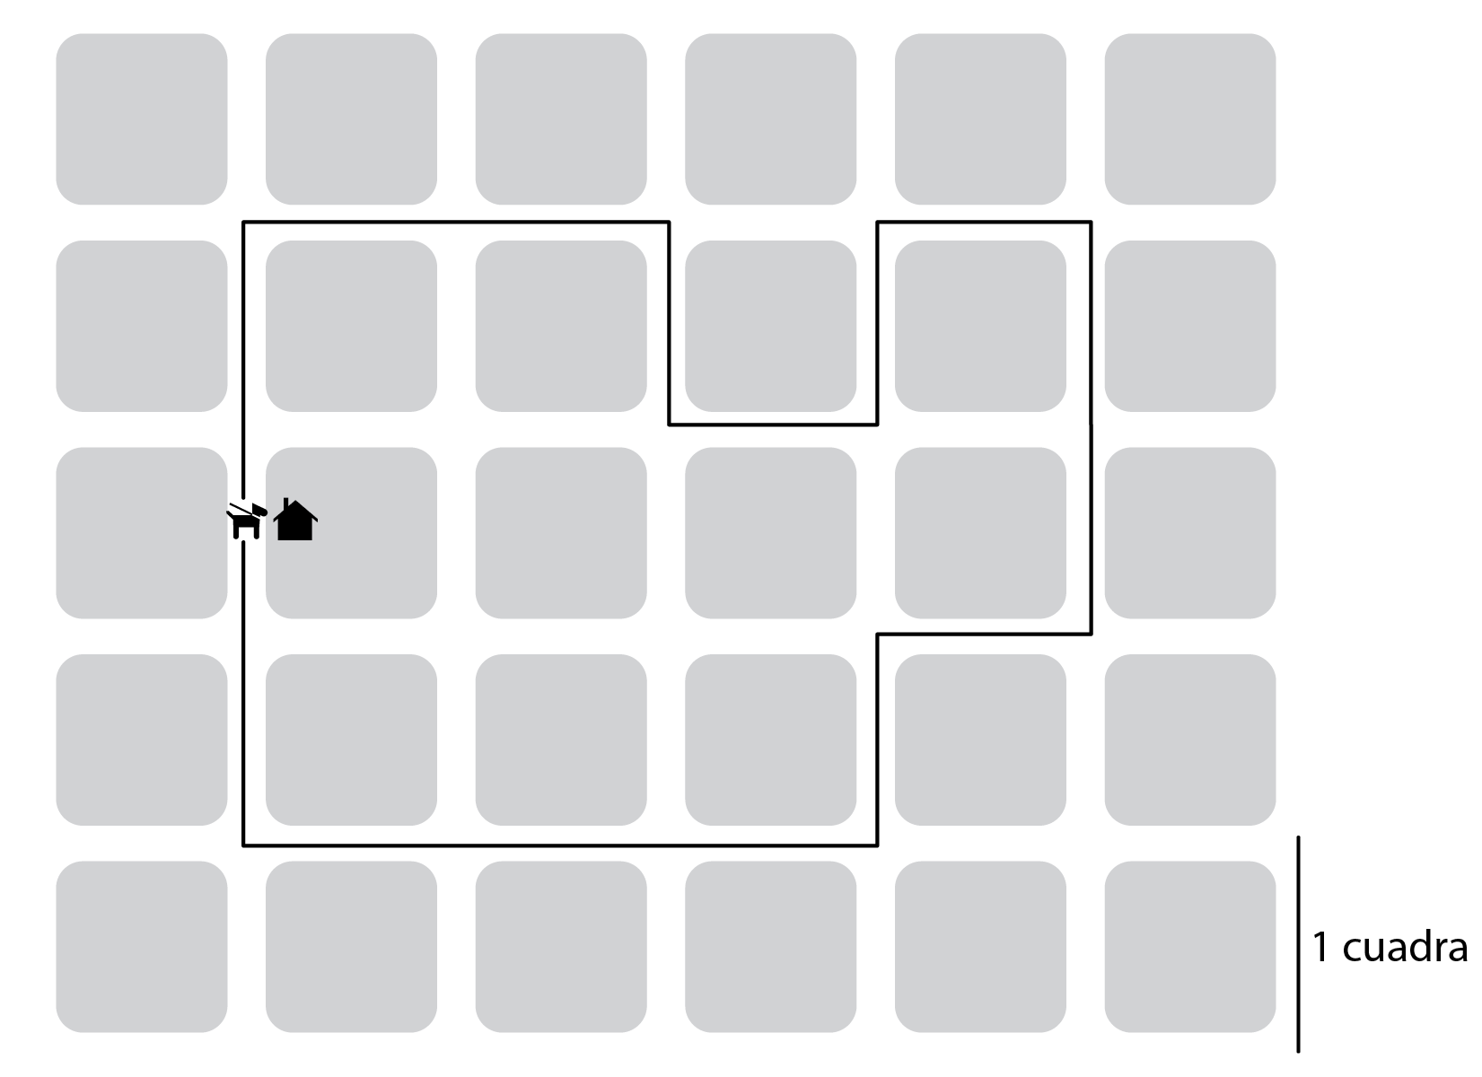
- Una habitación mide 10 pies por 8 pies. ¿Cuántas baldosas se necesitan para cubrir el piso si cada baldosa mide 1 pie cuadrado?

Section Summary
Section Summary
En esta sección, aprendimos que el perímetro es el contorno de una figura plana.
Podemos encontrar la longitud de un perímetro sumando las longitudes de todos los lados o usando la multiplicación cuando hay lados que tienen la misma longitud.
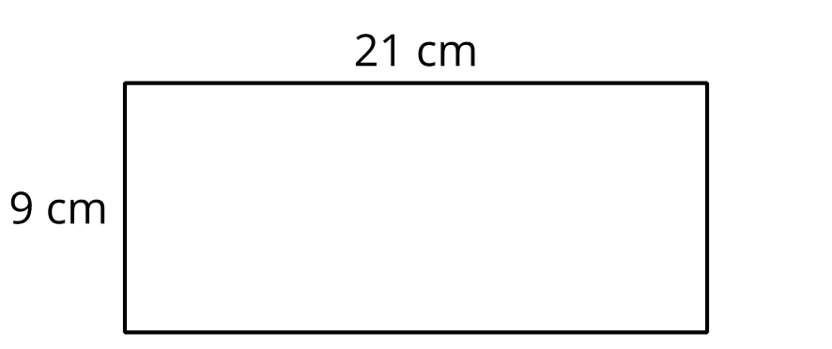
$9+9+21+21$
$\left(2×9\right)+\left(2×21\right)$
Usamos nuestro conocimiento de las figuras para encontrar el perímetro, incluso cuando no conocíamos la longitud de algunos lados. También lo usamos para encontrar las longitudes de lado desconocidas, si sabíamos el perímetro de la figura.
Por ejemplo, si sabemos que el perímetro de este rectángulo es 32 pies, podemos encontrar las longitudes de los tres lados que no están marcadas.
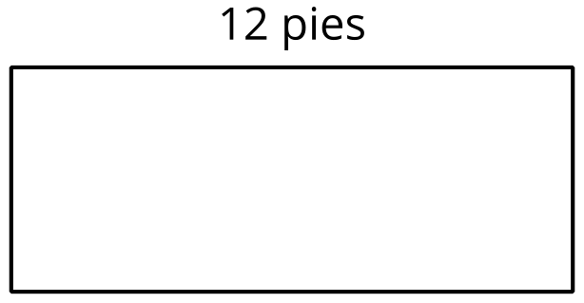
© CC BY 2021 Illustrative Mathematics®

